[来自论文工厂！河南省人民医院心外科主任论文被质疑，现已被期刊表达关注](https://mp.weixin.qq.com/s?__biz=MzkxMDYyNzI5NQ==&mid=2247499422&idx=4&sn=1bbf980a5737166bf05746764313501d&chksm=c0a772009e43ba0820d2b64a844378beda4d134b3067bcde8b3de6191a4c0a63924723fb1fa8&scene=126&sessionid=1742002636)

五棵松[学者探讨](javascript:void(0);)2025-03-15 09:20:48北京

2017年，主要来自河南省人民医院心血管外科的 Baocai Wang , Zhenwei Ge , Zhaoyun Cheng （通讯作者，音译程兆云） , Ziniu Zhao 在Biology open 期刊发表了一篇论文，题目为：Tanshinone IIA suppresses the progression of atherosclerosis by inhibiting the apoptosis of vascular smooth muscle cells and the proliferation and migration of macrophages induced by ox-LDL 。

**2025年3月，国际著名职业学术打假人Sholto David 博士在 Pubpeer 论坛发表评论：**

2023 年发表了一份关注声明：

“《生物开放》（2017 年）6 期 489 - 495 页（doi:10.1242/bio.024133）的图 4 中存在潜在问题。在图 4B 中，NC 和 80μM 丹参酮 IIA + 氧化低密度脂蛋白组，以及氧化低密度脂蛋白和 40μM 丹参酮 IIA + 氧化低密度脂蛋白组的背景似乎存在重复。我们多次尝试联系所有作者，要求提供受影响图表的原始数据，但未收到回复。因此，本刊发表此声明，提醒读者我们的关注。”

事实上，不仅背景元素存在重复。从法医角度来看，识别我在下面标注的重复细胞是有用的：

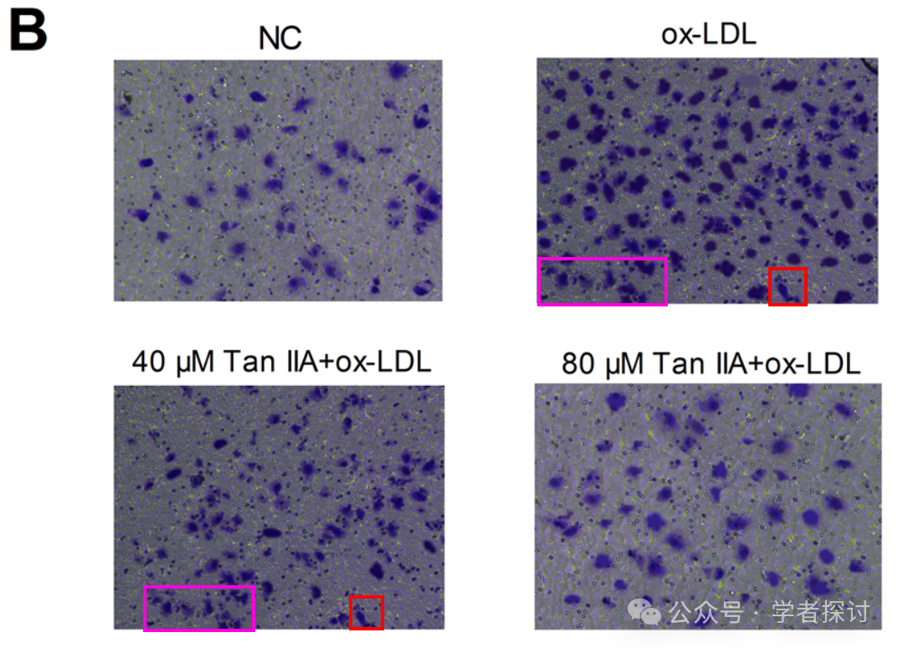

**图像专家 Illex illecebrosus 进一步提供图片重复细节**：

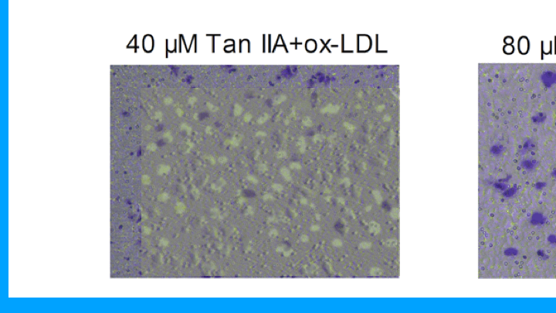

**Sholto David 进一步提出更为严峻的问题：**

这篇论文是众多共享相同流式细胞术数据的论文之一。我在下面添加了一张图表来说明我的意思。这些图有各种形式，在某些情况下，似乎相同的数据可能使用了不同的门控进行分析，所以并非所有用彩色矩形标记的图乍一看都相似，也许有些部分是事后在 Photoshop（或类似软件）中克隆的。我添加了一些彩色矩形来显示哪些图比预期的更相似，为了确认，我建议仔细相互比较高质量的图像，以识别数据点的独特组合。ImageTwin.ai 在识别这些方面很有帮助。

作者们能否检查并发表评论？

图表中的论文列表：

10.3892/ol.2016.4827 10.1155/2017/8317913 10.2147/OTT.S124595 10.1177/1010428317711315 10.2147/OTT.S141008 10.1186/s13578-017-0178-y 10.1186/s40709-019-0102-1 10.2147/OTT.S172152 10.1007/s12032-015-0695-7 10.3349/ymj.2017.58.6.1092 10.1242/bio.024133 10.3892/br.2018.1084

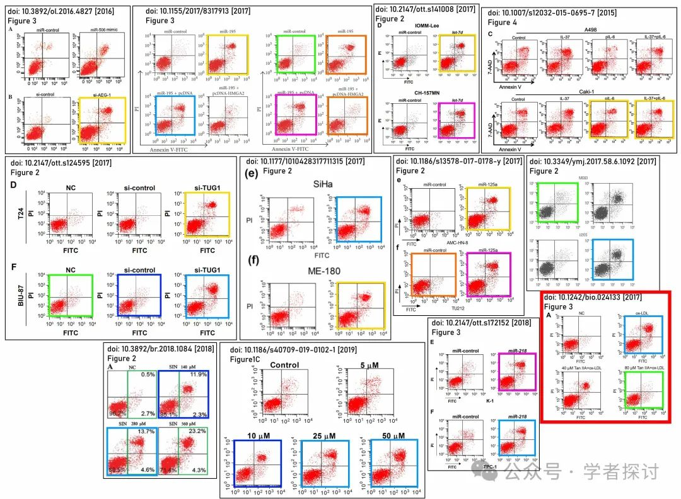

**消息来源：**

https://pubpeer.com/publications/5F4F177356D948BB34EB01CB987092#

**郑重声明：**

我们的全网查重系统收录了 Pubmed 和 Pubpeer 中的 7000 万 +已发表图库，让您的待查图片可以和已发表论文的图片进行对比，防止图片误用，为您的论文发表保驾护航！基于AI人工智能大数据算法，提供论文图片的核查服务，方便学术期刊、高校、研院所等科研管理部门及时发现并纠正结果图片不当使用。

**如果您有任何建议或需要图片查重帮助，请随时通过客服QQ号3639926437与我们联系。**

[#河南省人民医院](https://mp.weixin.qq.com/mp/appmsgalbum?__biz=MzkxMDYyNzI5NQ==&action=getalbum&album_id=3280377523511689218#wechat_redirect)